Evropska književnost pred 2. Svetovno vojno

Nove književne smeri v 20. stoletju - MODERNIZEM ali AVANTGARDA (izrazit eksperimentalizem):

- Kubizem
  - Rušenje oblik, odpravljanje ločil, tok podzavesti (ni logike kraja in časa) Apollinaire

- Futurizem
  - Začetek v Italiji, Marinetti – Manifest, odklanjajo kulturi in dediščino, umetnost želijo uničiti, vojna je higiena sveta, nadčlovek, (poezija)
- Dadaizem
  - Skrajni anarhizem, zahtevajo vrnitev k primitivnim glasovom
- Ekspresionizem
  - Občutje kaosa, svobodni ritem, disharmoničnost, težnja k višjemu idealu, slog in obdobje
  - Naturalizem, realizem, dekadenca
  - Upor proti meščanstvu, deformirane podobe, groteska, patetičen slog
- Nadrealizem
  - Proust, Joyce, Kafka
  - Nekontrolirane asociacije, halucinacije, prava je samo višja resničnost
- Konstruktivizem
  - Uporaba števil, simbolov …
- Eksistencializem
  - Sartre, Camus, začetnik Dostojevski, Kafka

- Ne opisujejo stvarnosti, lepih in izjemnih čustev, ni mističnega stika z višjo resničnostjo
- Usmerjeni v natančnejše oblikovanje psihe posameznika, njegovega zaznavanja, predstav in občutkov
- Izogibajo se olepševanju, želijo prikazati resničnost
- Tok zavesti (snov), notranji monolog, polpremi govor
- Jezik postane svoboden (glede slovnice, ločil..), tvorba nelogičnih stavkov
- Klasično umetnost zavreči, umetnost naj se zlije s tehničnim napredkom, naj postane del vsakdanjega življenja

F. GARCIA LORCA: VITEZOVA PESEM

- Nadrealizem s špansko tradicionalno pesmijo
- Posvečena španskemu baročnemu pesniku, ki se vrača v roj. Kraj Cordobo
- Miselni preskok, razbiti stavki,
- Spoznanje bistva človeka ni odvisno ne od razuma ne od logike, ampak od podzavesti, svoboda, svet kjer je vse izenačeno, dobro in zlo,
- Razpoloženjska pesem, impresivna in ekspresivna (barve)
  - Rdeča luna, črna - smrt, kri, revolucija
  - Vzkliki, Cordobe ne bo dosegel, smrt

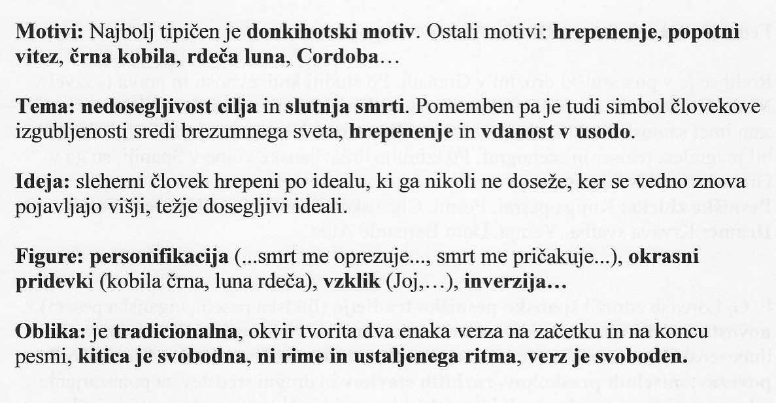

MARCEL PROUST: COMBRAY

Modernistični roman:
- Je nasprotje tradiciji
- čutno doživljanje (pitje čaja v njem vzbudi spomine → tehnika nehotnega spomina)
- številne primere (konkretne predstave mu predstavljajo asociacijo → ASOCIACIJSKA TEHNIKA)
- 1. osebni pripovedovalec ali personalni → govori o sebi, kaj on doživlja
- scenska perspektiva
- dolga, velika poved
- zgodba ni več logična (največkrat)
- prvooseben pripovedovalec

Pripovedna tehnika. Tok zavesti.
Notranji monolog.
Meščanski in plemiški svet, nehotni spomin, hoteni spomin le dopolnilna vloga
Odsotnost fabule, nosilec toka zavesti je prvoosebni pripovedovalec, nehotni spomin posredovan skozi okus, vonj…

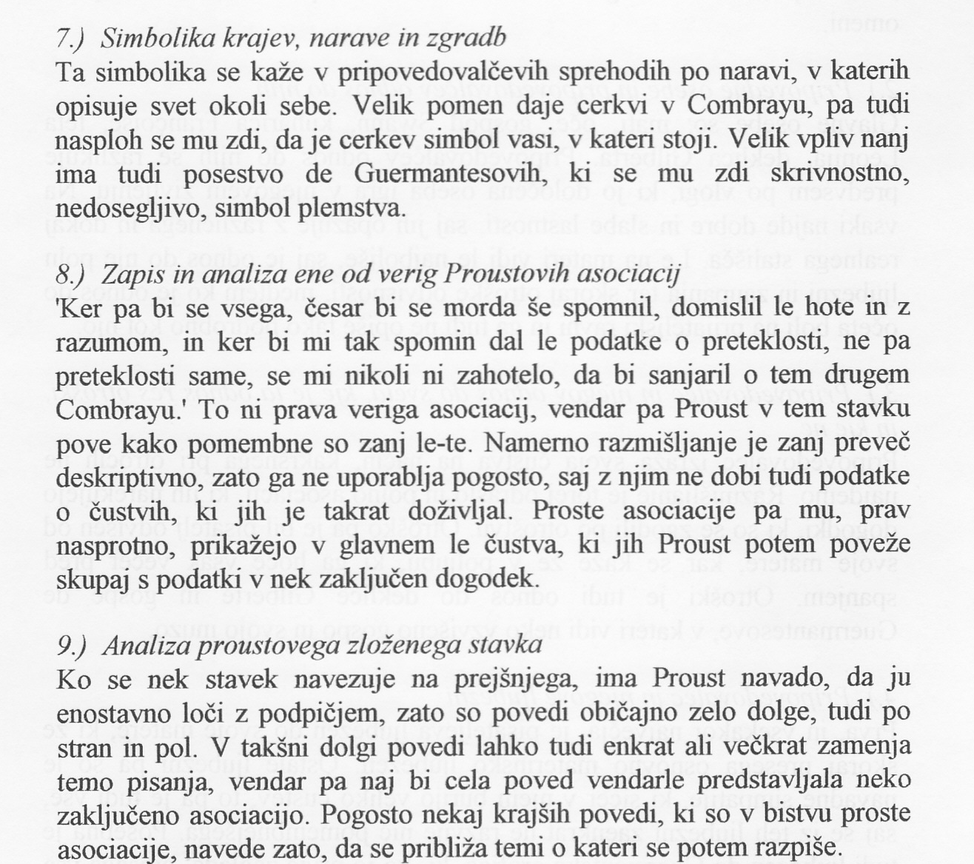

FRAN KAFKA: PREOBRAZBA
- Tesnoba, neprijetnost, nelagodje, skrivnosten svet
- Mistika, simboli, preprost slog, nepovezani dogodki, nadrealistične prvine
- Glavna oseba: Gregor Samsa, hrošč, trgovski potnik, mnogo potuje
- Zaposlen v tovarni, kateri je njegov oče dolžen denar, dela samo Samsa
- Žrtev pritiska celotne družbe, zamudi v službo, pridejo predpostavljeni
- Začnejo oddajajti stanovanje, gregorja skrivajo
- Sestra se hoče poročiti, ampak v družini izmeček, postane vsem odveč

Motivi:
- Preobrazba v žival
- Mrčes, simbol uradništva, odpor do službe
- Družina se odpove sinu
- Gregorjeva smrt
Simboli: Hrana (glasba, umetnost je bistvo), jabolko, oče, soba, okno v svet, slika (damam s krznom, erotika?)
Vseveden pripovedovalec

Modernistična novela:
- Vsebuje elemente klasične novele, zaplet, vrh, razplet (smrt hrošča), družina ga hitro pozabi

Groteskne prvine:
- Moderna pripovedna groteska (groteska + moderni roman), izražanje neharmonične stvarnosti, opozorilni krik pred nečim ogrožajočim

. Tematika.

